Câu 1:
- Các thực thể:
+ Tên thực thể: User
- Thuộc tính chính:
- user_id (PK)
- full_name
- email
- password
- role

+ Tên thực thể: Course
- Thuộc tính chính:
- course_id (PK)
- course_name
- description
- level
- price
- release_date
- Khóa ngoại:
- category_id (FK)
- instructor_id(FK)

Tên thực thể: Category
- Thuộc tính chính:
- category_id (PK)
- category_name

+ Tên thực thể: Instructor kế thừa từ Users
- Thuộc tính chính:
- user_id(PK/FK)
- degree
- specialization

+ Tên thực thể: Enrollment
- Thuộc tính chính:
- user_id (PK,FK1)
  - course_id (PK,FK2)
  - lesson_id(FK3)
  - quiz_id(FK4)
  - enroll_date
  - status
+ Tên thực thể: Lesson
- Thuộc tính chính:
- lesson_id (PK)
- title
- content
- duration
- Khóa ngoại:
- course_id (FK)
+ Tên thực thể: Quiz
- Thuộc tính chính:
- quiz_id (PK)
- title
- total_questions
- Khóa ngoại:
- lesson_id (FK)

+ Tên thực thể: Result
- Thuộc tính chính:
- result_id (PK)
- grade
- taken_date
- Khóa ngoại:
- quiz_id (FK)

Câu 2:
- Người dùng có subclass là giảng viên( Giảng viên kế thừa từ người dùng có thuộc tính riêng là học vị và chuyên môn)

- Một giảng viên có thể dạy nhiều khóa học. Một khóa học chỉ được dạy bởi 1 giảng viên (quan hệ giảng viên và khóa học là 1-n)

- Một danh mục có nhiều khóa học. Mỗi khóa học thuộc về 1 danh mục (quan hệ danh mục và khóa học là 1-n)

- Một khóa học có nhiều bài học. Mỗi bài học thì thuộc về 1 khóa học (quan hệ khóa học và bài học là 1-n)

- Một bài học có nhiều quiz. Mỗi quiz chỉ thuộc về 1 bài học (quan hệ bài học và quiz là 1-n)

- Một học viên(người dùng) có thể đăng ký nhiều khóa học. Mỗi khóa học có thể được đăng ký bởi nhiều học viên(người dùng) (quan hệ học viên và khóa học là n-n). Vì vậy, thực thể đăng ký(Enrollment) sẽ là thực thể trung gian kết nối thực thể học viên(người dùng) và khóa học.

- 1 học viên khi tham gia vào khóa học có thể học nhiều bài học trong khóa học. Mỗi bài học trong khóa học có thể được học bởi nhiều học viên khi tham gia khóa học. Vì vậy, bảng đăng ký là bảng trung gian kết nối giữa học viên(người dùng) với bài học(lesson)

- Một học viên khi đăng ký khóa học có thể làm nhiều quiz. Mỗi quiz được làm bởi nhiều học viên khi tham gia khóa học (quan hệ giữa học viên và quiz là n-n nhưng ta có bảng đăng ký trung gian nên quan hệ n-n sẽ thành 2 quan hệ 1-n đó là quan hệ học viên và đăng ký là 1-n và quan hệ quiz và đăng ký là 1-n ). Mỗi khi hoàn thành quiz sẽ có 1 result riêng (quan hệ quiz và result là 1-1)
Câu 3:
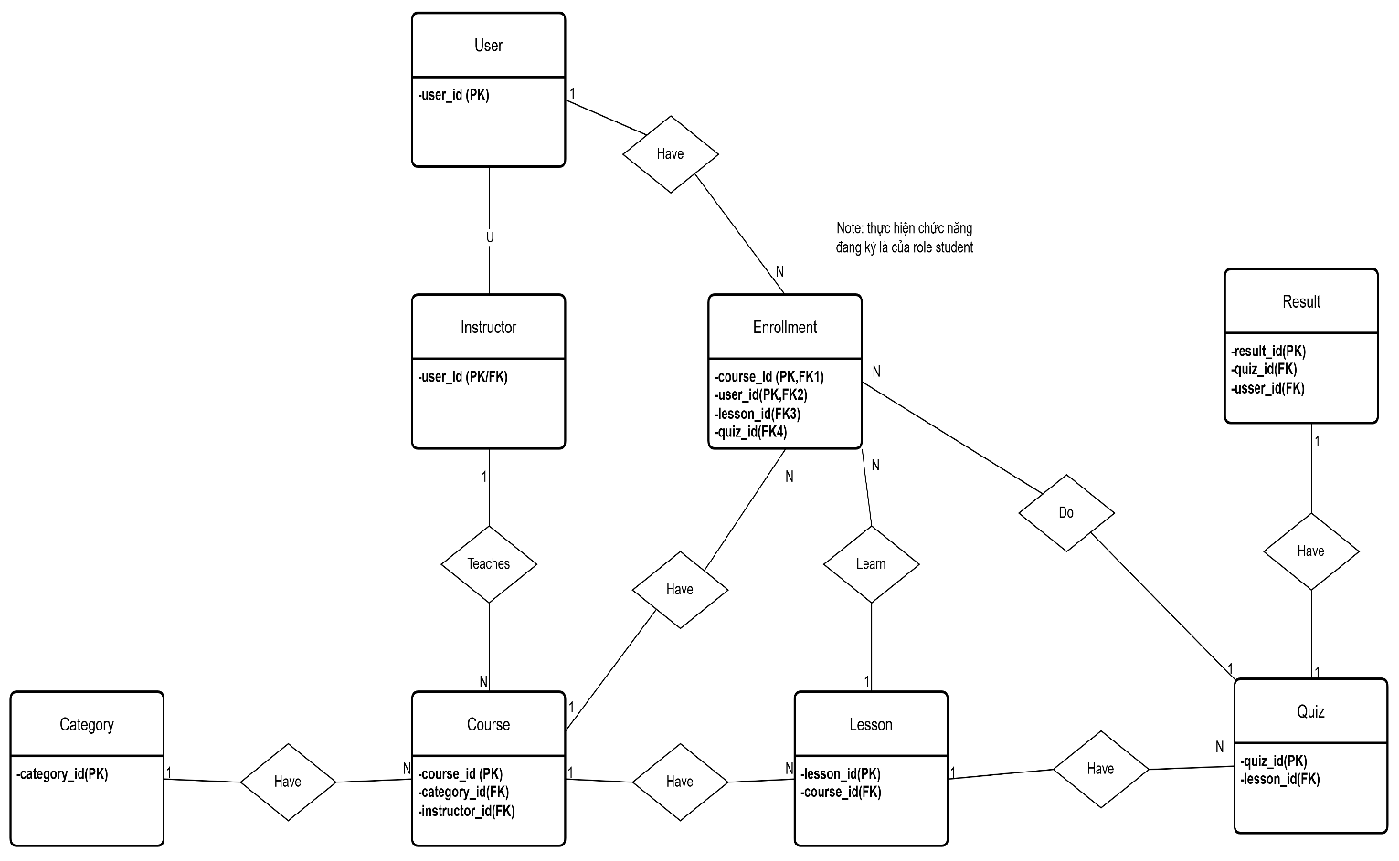

Câu 4:

- Thực thể: Payment
- Các thuộc tính:
- payment_id(PK)
- amount
- payment-method
- transaction_date
- Khóa ngoại:
- user_id (FK1)
  - course_id (FK2)
Logic: Mỗi lần Enrollment được tạo (với khóa học có phí), một bản ghi Payment sẽ được sinh ra để quản lý doanh thu.

- Thực thể: Certificate
- Các thuộc tính:
  - certificate_id(PK)
  - issued_date
  - certificate_url
- Thuộc tính chính:
- user_id (FK1)
  - course_id (FK2)

Logic: Khi Enrollment.status = 'completed', hệ thống sẽ tự động tạo một bản ghi trong bảng này.
- Phân tích quan hệ:
- Học viên đăng ký khóa học phải thực hiện thanh toán (quan hệ đăng ký và thanh toán 1-1)
- Học viên đăng ký và hoàn thành khóa học mới có chứng chỉ.
- 